Chuong 1:
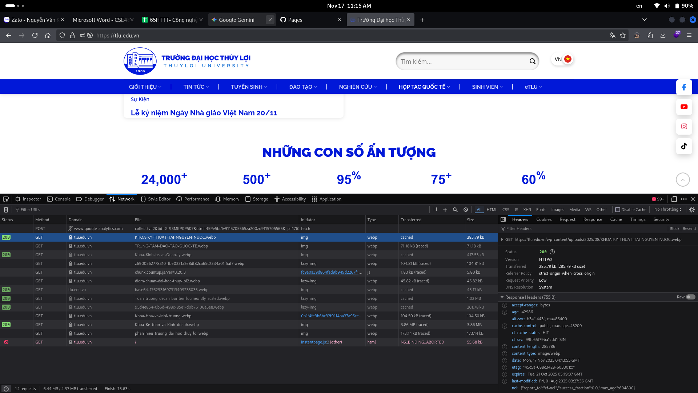
1. Request URL: https://tlu.edu.vn/wp-content/uploads/2025/08/KHOA-KY-THUAT-TAI-NGUYEN-NUOC.webp
2. Request Method: GET
3. Status Code: 200
4. Header Referrer Policy: strict-origin-when-cross-origin có tác dụng gì đối với bảo mật?

Chuong 2:
1.
<!DOCTYPE html>
<html lang="vi">
<head>
<meta charset="UTF-8">
<title>PHT Chương 2 - PHP Căn Bản</title>
</head>
<body>
<h1>Kết quả PHP Căn Bản</h1>

<?php
// BẮT ĐẦU CODE PHP CỦA BẠN TẠI ĐÂY
// TODO 1: Khai báo 3 biến
$ho_ten = "Nguyễn Văn Khang";
$diem_tb = 8.5;
$co_di_hoc_chuyen_can = true;
// TODO 2: In ra thông tin sinh viên
echo "Họ tên: $ho_ten <br>";
echo "Điểm trung bình: $diem_tb <br>";
// TODO 3: Cấu trúc IF/ELSE
if ($diem_tb >= 8.5 && $co_di_hoc_chuyen_can == true) {
echo "Xếp loại: Giỏi <br>";
}
else if ($diem_tb >= 6.5 && $co_di_hoc_chuyen_can == true) {
echo "Xếp loại: Khá <br>";
}
else if ($diem_tb >= 5.0 && $co_di_hoc_chuyen_can == true) {
echo "Xếp loại: Trung bình <br>";
}
else {
echo "Xếp loại: Yếu (Cần cố gắng thêm!) <br>";
}
// TODO 4: Hàm chào mừng
function chaoMung() {
echo "<br>ok";
}
// TODO 5: Gọi hàm
chaoMung();
// KẾT THÚC CODE PHP CỦA BẠN TẠI ĐÂY
?>
</body>
</html>

2.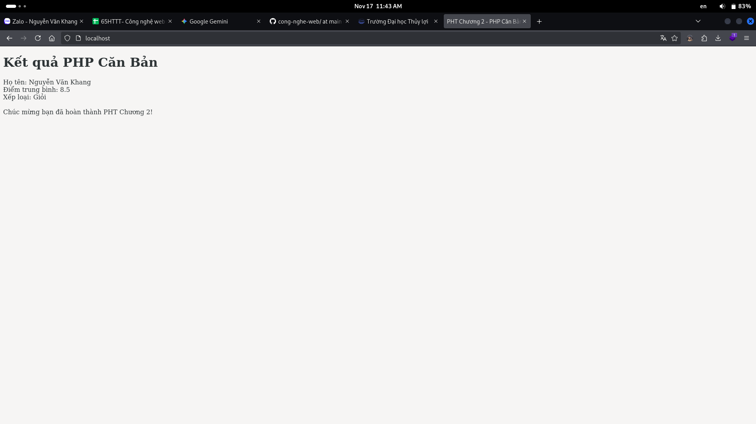

3.k co cau hoi

